Муниципальное бюджетное дошкольное образовательное учреждение
«Детский сад комбинированного вида № 19 «Рябинка»
___________________________________________________________________
658204, г. Рубцовск, ул. Комсомольская, 65
тел. +7 (38557) 7-59-69, 7-59-70
Е-mail: ryabinka.detskiysad19@mail.ru

Конспект НОД в группе компенсирующей направленности для детей с ТНР (ОНР) 5-6 лет на тему:
«Составление рассказа «Найда» по опорным предметным картинкам».

Подготовила:
Учитель-логопед
Сердюк А.А.

2021 год

«Составление рассказа «Найда» по опорным предметным картинкам».

Цель: Закрепление и расширение знаний детей о домашних животных и их детенышей.
Задачи:
коррекционно-образовательные:
- употреблять в речи категорию Тв. п.;
- упражнять в образовании притяжательных прилагательных;
- учить пересказывать текст по опорным картинкам;
- учить употреблять в речи предложения с однородными членами;
коррекционно-развивающие:
- расширять словарь по теме;
- развивать мелкую и общую моторику;
- развивать координацию речи с движениями;
- развивать связную монологическую речь;
коррекционно-воспитательные:
- воспитывать устойчивый интерес к занятиям.

Оборудование: иллюстрации домашних животных с детенышами, опорные картинки для пересказа текста.

1. Организационный момент
Игра «Четвертый лишний».
(Раздать карточки, дети называют лишнее животное, а логопед выставляет иллюстрацию этого животного на наборное полотно).
- Как вы думаете, о ком будем сегодня говорить?

2. Основная часть.
Пальчиковая гимнастика «Повстречались»
На каждую фразу соединять одноимённые пальцы левой и правой рук по одному начиная с мизинца. На последнюю фразу показать «рога», одновременно выпрямив указательные пальцы и мизинцы.
Повстречались два котёнка: «Мяу – мяу».
Два щенка: «Ав – ав». Два жеребёнка: «И-го-го»
Два телёнка, два быка: «Му-у». Смотри, какие рога!

Дидактическая игра «У кого кто?».
- Животные пришли к нам не одни, а со своими детенышами. Давайте их назовем.
Дидактическая игра «Накорми животное».
Используя картинки, предлагается детям выбрать то животное, которое они хотели бы накормить этим кормом. Назвать, кого и чем они накормили.

Дидактическая игра «Чей хвост».
Посмотрите, что за звери?
Я глазам своим не верю:
Чьи рога? Чья голова?
Узнаю едва-едва.

«Кто как голос подает?»
Кошка – мяукает
Собака – лает
Корова – мычит
Свинья – хрюкает
Лошадь – ржет.

Чтение рассказа логопедом.

Это – собака Найда. У нее пушистый хвост и острые зубы. У Найды есть
щенята. Один щенок черный с белыми пятнами, а другой белый с черными пятнышкам. Найда и щенята живут в конуре.

Анализ рассказа.
Кто запомнил, как звали собаку?
Какой у нее хвост? А зубы?
Кто есть у Найды?
Какие они?
Где живут Найда и щенята?

Пересказ текста по опорным картинкам.

3. Итог.
- Вы, ребята, молодцы, постарались от души.
Животных всех узнали, им вместе помогали.

Составление рассказа «Найда»

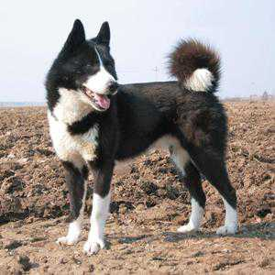 | 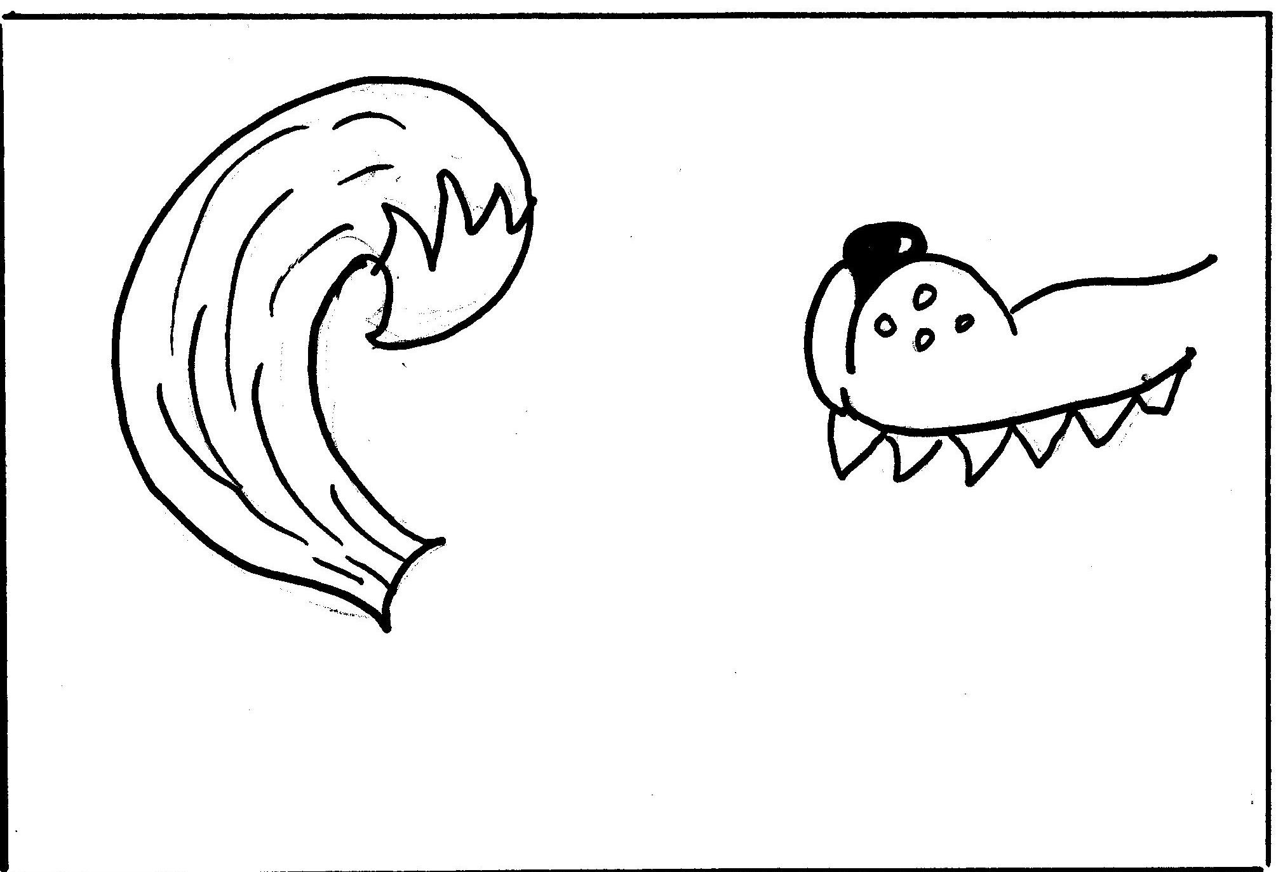

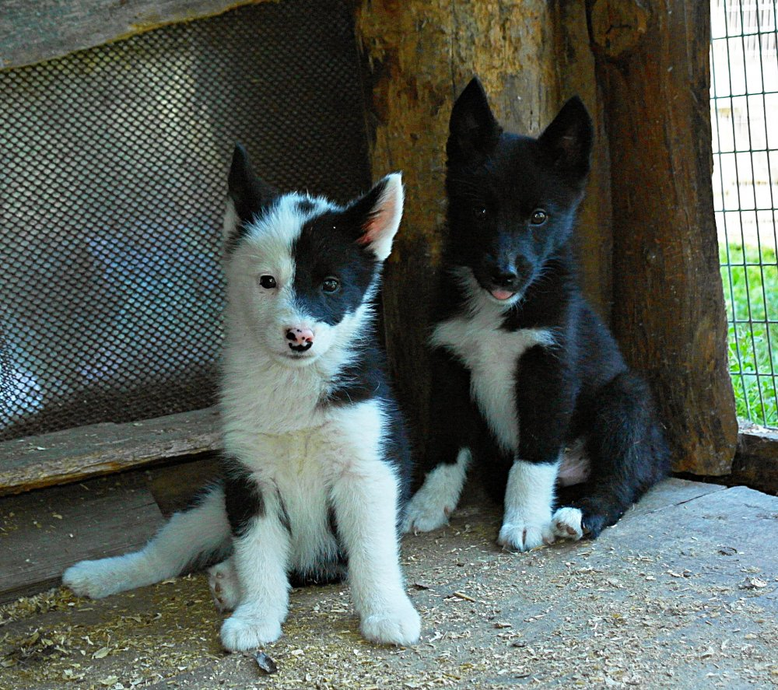 | 